Технология STEM образования.
Образовательный модуль «Дидактическая система Ф. Фребеля»

Современный мир ставит перед образованием непростые задачи: подготовить ребенка к жизни в обществе будущего, которое требует от него особых интеллектуальных способностей, направленных в первую очередь на работу с быстро меняющейся информацией. Развитие умений получать, перерабатывать и практически использовать полученную информацию и лежит в основе STEM-образования.
Если расшифровать данную аббревиатуру, то получится следующее: S — science, T — technology, E — engineering, M — mathematics: естественные науки, технология, инженерное искусство, математика. Именно поэтому сегодня система STEM развивается как один из основных трендов. STEM-образование основано на применении междисциплинарного и прикладного подхода, а также на интеграции всех четырёх дисциплин в единую схему.
Технология STEM-образования базируется на проектном методе, в основе которого всегда лежит ситуация познавательного и художественного поиска,- как в получении знаний на основе собственного опыта практической деятельности, так и последующего применения полученных знаний в приоритетных видах детской деятельности: игре, конструировании, познавательно-исследовательской деятельности с элементами технического творчества.
Взаимосвязь и тесное взаимодействие областей знаний, объединенных в понятии «STEM-образование», делает процесс развития разноплановым и многопрофильным и позволяет детям понять непростой и очень интересный окружающий нас мир во всем его многообразии: наука, очевидно присутствует в мире вокруг нас, технология неизбежно проникает во все аспекты нашей жизни, инженерия демонстрирует свои возможности в окружающих нас зданиях, дорогах, мостах и механизмах, и ни одна профессия, ни одно из наших каждодневных занятий в большей или меньшей степени не может обойтись без математики.
STEM - подход дает детям возможность изучать мир системно, вникать в логику происходящих вокруг явлений, обнаруживать и понимать их взаимосвязь, открывать для себя новое, необычное и очень интересное. Ожидание знакомства с чем-то новым развивает любознательность и познавательную активность; необходимость самим определять для себя интересную задачу, выбирать способы и составлять алгоритм её решения, умение критически оценивать результаты - вырабатывают инженерный стиль мышления; коллективная деятельность вырабатывает навык командной работы. Все это обеспечивает кардинально новый, более высокий уровень развития ребенка и дает более широкие возможности в будущем при выборе профессии.
Что же входит в «STEM-образование и какие образовательные задачи решаются:
Образовательный модуль «Дидактическая система Ф. Фребеля»
- Экспериментирование с предметами окружающего мира;
- Освоение математической действительности путем действий с геометрическими телами и фигурами;
- Освоение пространственных отношений;
- Конструирование в различных ракурсах и проекциях.
Образовательный модуль «Экспериментирование с живой и неживой природой»
-формирование представлений об окружающем мире в опытно-экспериментальной деятельности;
-осознание единства всего живого в процессе наглядно-чувственного восприятия;
-формирование экологического сознания
«LEGO - конструирование»
- способность к практическому и умственному экспериментированию, обобщению, установлению причинно-следственных связей, речевому планированию и речевому комментированию процесса и результата собственной деятельности;
-умение группировать предметы;
-умение проявлять осведомленность в разных сферах жизни;
-свободное владение родным языком (словарный состав, грамматический строй речи, фонетическая система, элементарные представления о семантической структуре);
-умение создавать новые образы, фантазировать, использовать аналогию и синтез.
Образовательный модуль «Математическое развитие»
-комплексное решение задач математического развития с учетом возрастных и индивидуальных особенностей детей по направлениям: величина, форма, пространство, время, количество и счет.
Образовательный модуль «Робототехника»
-развитие логики и алгоритмического мышления;
-формирование основ программирования;
-развитие способностей к планированию, моделированию;
-обработка информации;
-развитие способности к абстрагированию и нахождению закономерностей;
- умение быстро решать практические задачи;
-овладение умением акцентирования, схематизации, типизации;
-знание и умение пользоваться универсальными знаковыми системами (символами);
-развитие способностей к оценке процесса и результатов собственной деятельности.
Образовательный модуль «Мультстудия «Я творю мир»
-освоение ИКТ (информационно-коммуникационных технологий) и цифровых технологий; -освоение медийных технологий;
- организация продуктивной деятельности на основе синтеза художественного и технического творчества.
Каждый модуль направлен на решение специфичных задач, которые при комплексном их решении обеспечивают реализацию целей STEM-образования: развития интеллектуальных способностей в процессе познавательно-исследовательской деятельности и вовлечения в научно-технического творчество детей младшего возраста.

Образовательный модуль «Дидактическая система Ф. Фрёбеля» лежит в основе STEM-образования, так как теоретические позиции и практические разработки автора созвучны современным педагогическим идеям. Целью данного образовательного модуля является формирование естественнонаучной картины мира и развитие пространственного мышления у детей дошкольного возраста на основе дидактической системы Фридриха Фрёбеля. Кроме того, дидактическая система Ф. Фрёбеля в силу своей универсальности может выступать в качестве основополагающей для пропедевтики STEM-образования (science — наука, technology — техника, engineering — инженерия, mathematics — математика), поскольку в ней систематизированы знания из всех перечисленных областей. В 1837 году Фрёбель открыл в германском Бланкенбурге первый «детский сад». Идея о том, что дети — «цветы жизни», а воспитатели — «прекрасные садовницы», до сих пор является гимном гуманистической педагогики!
Фрёбель считал, что каждый ребёнок от рождения наделен инстинктами деятельности (активности), познания, художественным и религиозным. Инстинкты эти имеют божественное происхождение. Соответственно, процесс воспитания, саморазвитие ребёнка — не что иное, как последовательное выявление в нём божественного начала. А будучи сторонником концепции идеализма, согласно которой идея (дух) первична над материей, Фрёбель видел путь к уничтожению общественного зла и улучшению нравов через воспитание детей с самого раннего возраста, через ненавязчивое, но планомерное развитие их врождённых способностей. В числе идей Фрёбеля — создать единую систему учреждений для любого возраста, так как воспитание человека длится, по сути, всю его жизнь. Фрёбель считал целью воспитания развития природных способностей ребенка - его самораскрытие. С точки зрения Ф. Фребеля цель всеобщего образования состоит в том, чтобы дать возможность каждому ребенку стать развитой личностью, а не в том, чтобы с ранних лет готовить детей предопределенному месту в обществе или обучать их какой-либо профессии.
Образовательная программа, реализованная Фрёбелем в созданных им учреждениях, была весьма обширной. Она включала такие предметы, как искусство, естествознание, история и языки; дети изучали природные ресурсы, способы их использования и переработки сырья; уделялось внимание трудовому воспитанию. Образовательный процесс был двусторонним, с обоюдным включением в него ребёнка и наставника. Педагоги должны были проявлять, наряду с требовательностью и строгостью, гибкость, снисходительность, искреннюю заинтересованность в развитии индивидуальных качеств детей. Воздействие на ребёнка производилось путём побуждения к различным видам деятельности. Основными из них Фрёбель считал игру, учёбу и труд, в ходе которых получают развитие природные способности. Такой подход реализовывался на всех этапах обучения, в том числе и в детских садах, где в центре внимания оказывалась игра под руководством специально обученных воспитательниц - «садовниц». Всё многообразие занятий, в которые предлагается вовлекать детей, Фрёбель объединил в стройную систему. В своей работе он опирался на представление о природе ребёнка: его подвижности, непосредственности, прогрессе физических и умственных сил, общительности, любознательности. Это нашло отражение в созданной им методике дошкольного воспитания, которая базируется на развитии органов чувств, движений, мышления и речи. Фрёбель обосновал воспитательно-образовательное значение игры для развития маленьких детей и предложил особый дидактический материал — так называемые «Дары»: систему занятий с геометрическими телами для развития пространственных представлений, восприятия движения, формы, цвета, величины, числа, способностей к конструированию. Широко вводились дополнительные материалы, такие как камешки, песок и палочки; много времени уделялось беседе, рассказыванию, пению, моделированию, вырезанию, рисованию, посильному труду и наблюдениям на свежем воздухе — в огороде, цветнике или саду. Игра является базовой потребностью ребёнка, инстинктивным, естественным состоянием, собственно, жизнью, считал Фрёбель. Именно через игру ребёнок транслирует свое восприятие действительности и свои внутренние силы; через его действия, будь то укачивание куклы или имитация работы, можно понять, что малыш чувствует, испытывая на себе то или иное воздействие окружающих людей: родителей, друзей, воспитателей, соседей. Кроме того, Фрёбель указывал на неразрывную связь детской игры и развития речи. Фрёбель полагал, что с помощью специальных материалов для игр можно раскрыть потребности детей, развить их индивидуальные способности. Фактически немецкий педагог первым в истории придумал образовательные средства, которые сегодня самым широким образом используются и в практической деятельности — и воспитателями в детских сада, и родителями дома.
Ф. Фрёбелю принадлежит всем известная возрастная периодизация «младенчество, детство, отрочество, юность». Каждому периоду в ней соответствуют виды деятельности, оптимальные именно в это время для эффективного развития, и способы наиболее продуктивного влияния. Например, уход является ключевым воздействием на ребёнка в младенчестве, воспитание — в детстве, и обучение — в отрочестве. Также важно своевременно определить, с какими объектами ребёнок будет контактировать по мере развития. Надо создать вокруг него предметную среду, которая послужит делу развития личности, мотивации к постижению окружающей действительности. Исходя из этого принципа, Фрёбель создал систему «Даров». Изначально их было шесть.
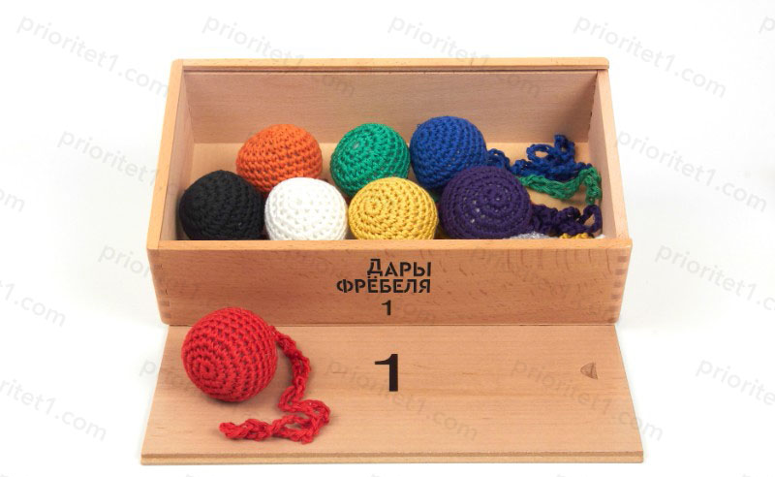
1 дар - Разноцветные текстильные мячики на веревочках (цвета радуги + белый) могут использоваться для игр с младенческого возраста. Они очень необычные, рельефные, приятные на ощупь. Их можно катать, опускать и поднимать, покачивать. Ребенок узнает, что такое «вверх», «вниз», «вокруг», «прямо», «вправо», «влево». Он знакомится со свойствами шара: отсутствием углов, неустойчивостью.
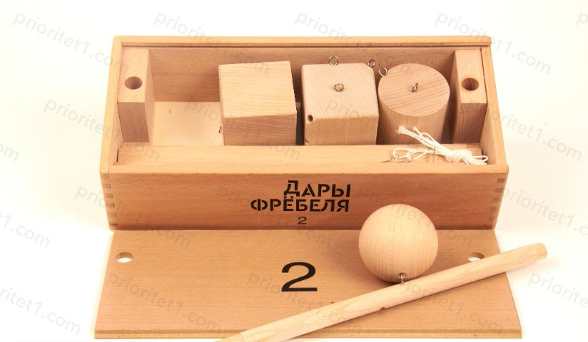
2 дар – Основные тела (шар, куб, цилиндр). Ребенок знакомится с основными геометрическими фигурами. Он сравнивает их, находит общее и различное. Игрушки имеют металлические крючки, поэтому их можно подвесить на перекладину за веревочки.
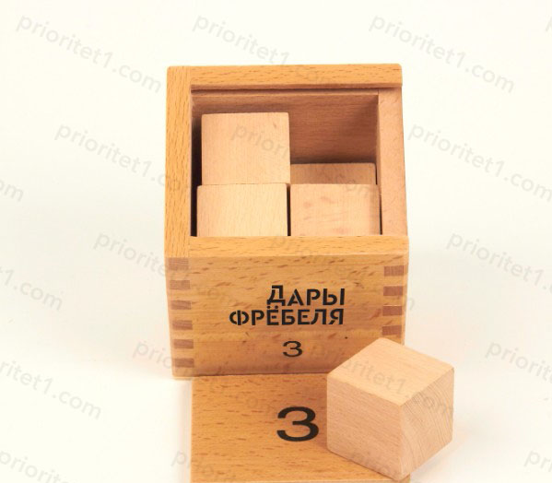
3дар – Куб из кубиков. Куб, разделенный через центр на части, на 8 кубиков, из которых можно сложить один большой куб. Ребенок учится считать, понимать, что такое часть и целое, как из маленьких элементов сделать большой. Из кубиков можно строить башни.
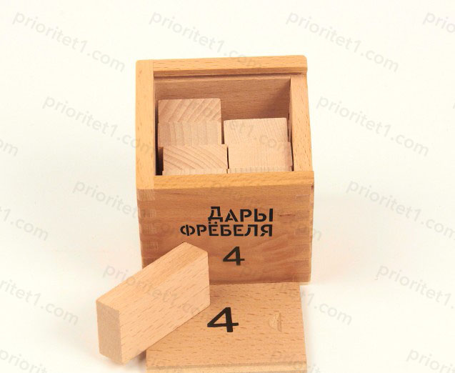
4 дар – Куб из брусков. 8 брусков, имеющих определенную величину, равновесие, устойчивость и тяжесть. Ребенок наблюдает, как из одной фигуры, можно собрать совершенно другую – куб. Можно собирать не только башни, но и более сложные конструкции, сравнивать их между собой.
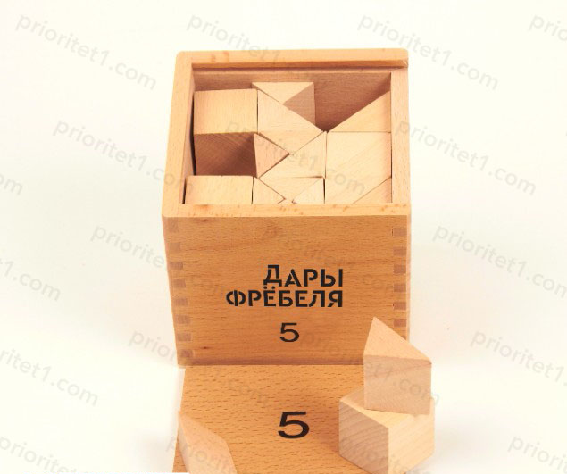
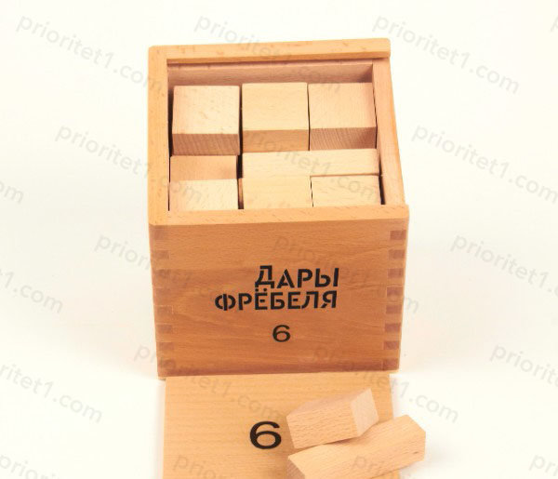
5 дар – Кубики и призмы. Куб, разделенный на 27 частей, некоторые из которых разделены по диагонали. Предназначается для детей старшего дошкольного возраста. В играх с ними происходит усвоение математических понятий, понятий углов многоугольника.
6 дар – Кубики, столбики и кирпичики. Куб, разделенный на 27 частей разной формы (цилиндры и половинки цилиндров). Это открывает большие возможности для конструирования. Ребенок знакомится с новыми фигурами. При помощи этого дара, ребенок познает понятие «делимое» и «неделимое».
Последователи Фрёбеля увеличили это число до 14, однако оригинальная традиция является самой признанной в мировой педагогике.
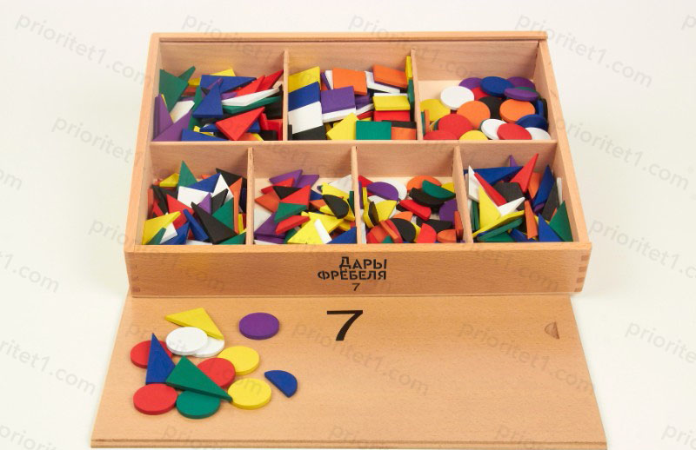
7 дар – Цветные фигуры. Плоские фигуры: треугольники, квадраты, круги и полукруги. Они выполнены в разных цветах и отличаются маленькими размерами. Из этих элементов можно собрать разные рисунки. Их используют в качестве счетного материала.
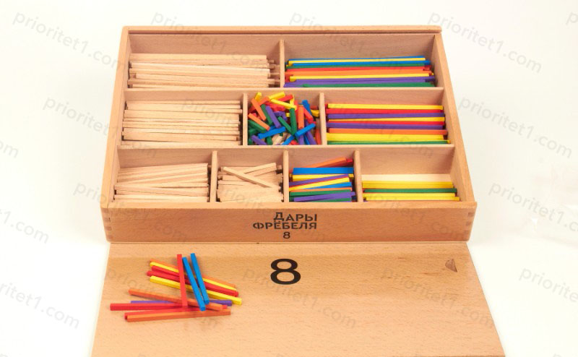
8 дар – Палочки. Они отличаются по длине, а также по цвету. Есть неокрашенные детали. Предметы используются не только для создания рисунков, но и обучения счету, решению задач.
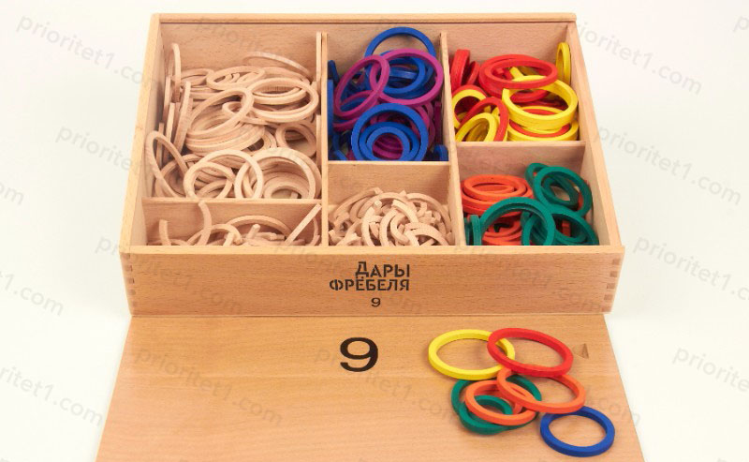
9 дар – Кольца и полукольца. Из тонких колец и полуколец можно выстраивать разные рисунки. Ребенок создает узоры, таким образом, осваивая письмо и рисование. Предусмотрены окрашенные и неокрашенные элементы. Они отличаются между собой и по диаметру.
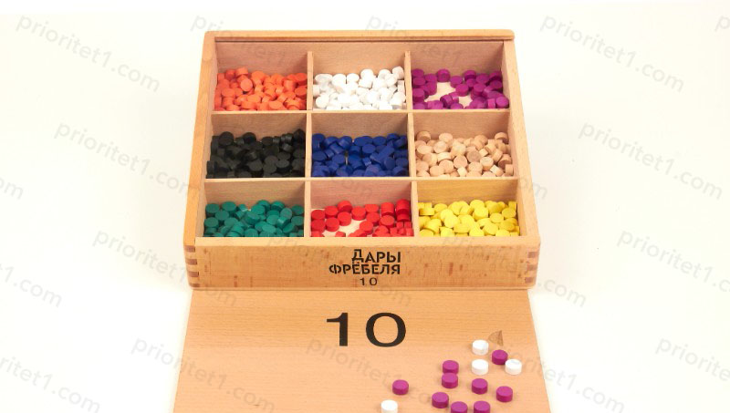
10 дар – Фишки. 9 разных цветов. Их можно смешивать и разбирать, наглядно иллюстрировать примеры и задачи. Развивается мелкая моторика, логическое мышление.
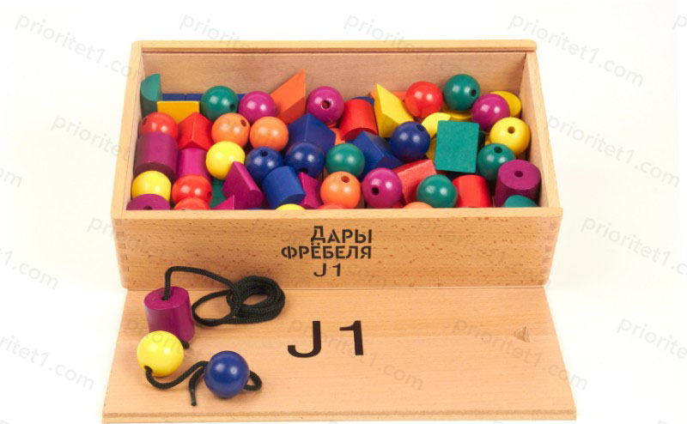
11 дар – Цветные тела. Бусины сделаны в виде разных геометрических фигур: шаров, цилиндры, половинок цилиндра, треугольных и четырехугольных призм, параллелепипедов. Они отличаются и по цвету. Их можно нанизывать на веревочку, решать таким образом разные задачи. Фигурки достаточно крупные и легко удерживаются в детской ручке. Ребенок может сортировать их. Это хороший счетный материал.
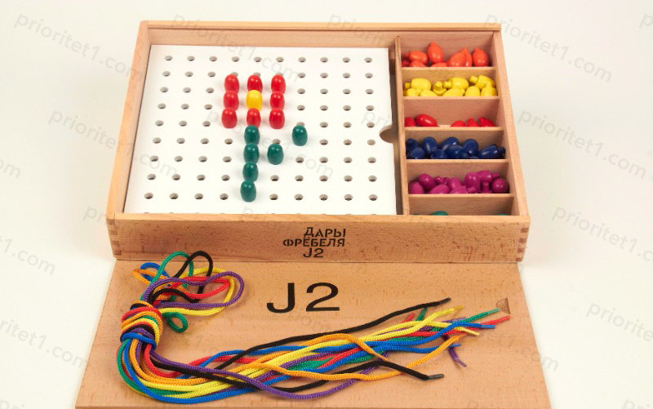
12 дар – Мозаика, шнуровка. Оригинальная мозаика от Фребеля отличается наличием цветных веревочек, которыми можно соединять разные фишки. Из них можно собрать разные изображения: от простых до сложных. Детали отличаются округлыми формами, поэтому безопасны. Они плотно вставляются в основу и не выпадают из нее. Можно соединять веревочками только одинаковые по цвету фишки или создавать с их помощью рисунок.
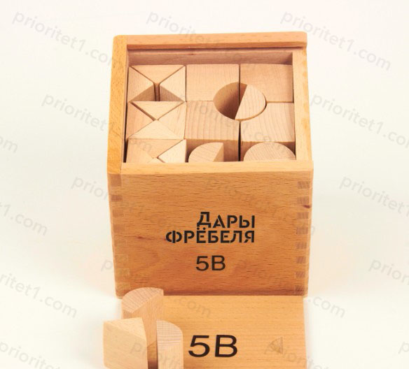
13 дар – Башенки. В комплекте 27 деталей. Они сделаны в виде мелких кирпичиков и кубиков, половинок цилиндров и т.д. Если сложить все детали, они образуют куб. Сложность набора заключается в разной форме элементов. Детали не окрашены. Они приятные на ощупь.
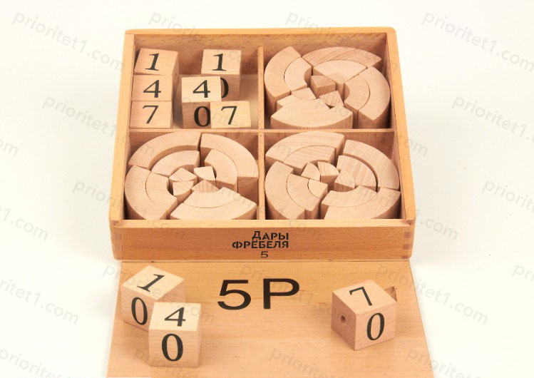
14 дар – Арки и цифры. Ребенок знакомится с необычными фигурами, из которых можно собрать круг разного диаметра. Он сравнивает размеры, усваивает понятие «пропорция».
Игры с дарами имели у Ф. Фребеля филосовскую основу. Он считал, что через них ребенок понимает единство и многообразие мира и его божествен- ное начало, философские законы построения Вселенной. И шар, куб и цилиндр существовали в его играх не сами по себе, а как определенные символы, которые ребенок постигает.
Структурно-образовательный модуль состоит из двух содержательных блоков. Это «Наборы для развития пространственного мышления № 1» (по системе Ф. Фрёбеля), которые соответствуют первоисточнику, и «Наборы для развития пространственного мышления № 2» (по системе Ф. Фрёбеля) — модификации исходных материалов в виде мягких напольных модулей, которые перемещают ребёнка с ограниченной площади стола в игровое пространство помещения. Он расширяет не только двигательные возможности детей. Работа с мягкими модулями в другом пространстве позволяет на практике освоить понятие «ракурса» как точки зрения на объект, в пространстве, а также получаемой проекции (изображения) объекта в данной части пространства. Представления ребёнка постепенно приобретают гибкость, подвижность, он овладевает умением оперировать наглядными образами: представлять себе предметы в разных пространственных положениях, мысленно изменять их взаимное расположение.
В дошкольном возрасте образовательный модуль «Дидактическая система Ф. Фрёбеля» используется в полном объёме, и педагог осуществляет выбор содержания, исходя из индивидуальных особенностей и приоритетов воспитанников. Чёткой возрастной соотнесённости наборов нет. Их использование в образовательном процессе может проходить как в обязательной части основной образовательной программы ДОО, являясь дополнительным материалом для решения поставленных педагогом образовательных задач, так и в части, формируемой участниками образовательных отношений, в режиме студийно-кружковой деятельности.

